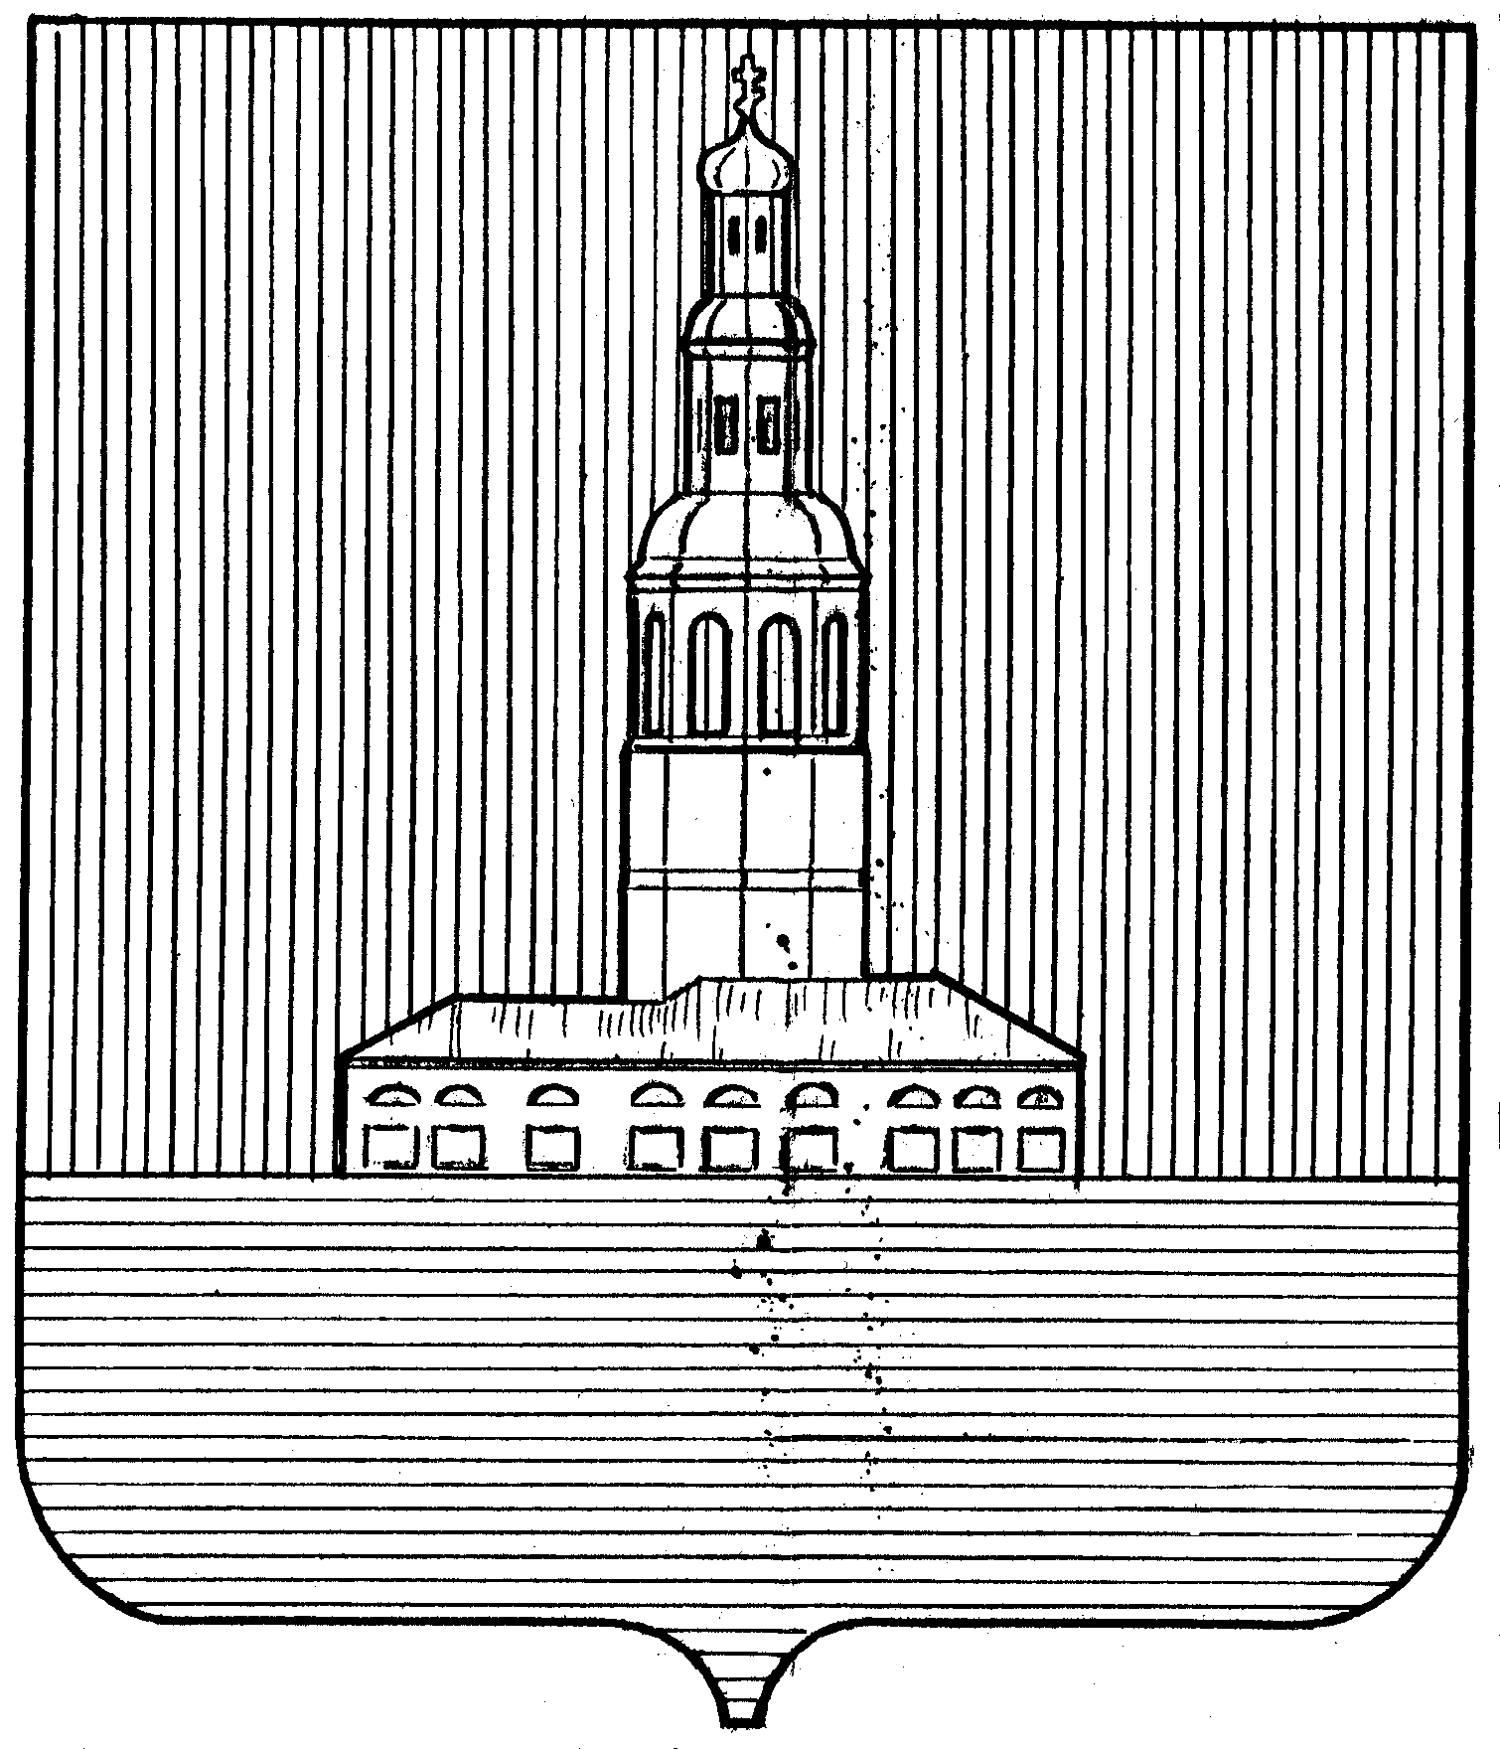
Усольский муниципальный район
Управление образования

ПРИКАЗ

04.10.2013 г. № 256

«О проведении школьного и муниципального
этапов всероссийской Олимпиады
школьников в 2013-2014 учебном году»

В соответствии с письмом Министерства образования Пермского края от 02.10.2013 № СЭД -26-01-21- 954 «О проведении школьного и муниципального этапов Всероссийской олимпиады школьников в 2013 - 2014 учебном году» и планом работы управления образования
ПРИКАЗЫВАЮ:
- Провести в 2013-2014 учебном году школьный и муниципальный этапы всероссийской олимпиады школьников по предметам: русский язык, литература, иностранный язык (английский язык, немецкий язык), математика, информатика, история, обществознание, география, биология, физика, химия, право, основы безопасности жизнедеятельности, технология, экология, физическая культура, искусство(МХК), экономика.
- Провести олимпиаду в сроки, установленные Министерством образования Пермского края:
- школьный этап олимпиады с 01 октября по 15 ноября 2013 г.,
- муниципальный этап олимпиады с 15 ноября по 15 декабря 2013 г.
- Олимпиаду провести в соответствии с положением «О проведении всероссийской олимпиады школьников в Усольском районе» утвержденным приказом управления образования № 250 от 11.10.2012 г.
- Утвердить состав организационного комитета муниципального этапа олимпиады школьников (приложение 1).
- Утвердить состав предметных жюри (приложение 2), членам жюри провести анализ качества выполнения олимпиадных заданий.
- Назначить куратором олимпиады Найданову Л.А.
- Назначить муниципальным оператором информационного сопровождения олимпиады Махнину Ю.Н.
- Возложить ответственность за предоставление классных комнат для проведения олимпиады на руководителей Усольской СОШ №1 Курешову Н.П. и ДДТ Токарева А.Ф.
- Руководителям ОУ:
9.1. Обеспечить условия по повышению результативности участия школьников во
2(муниципальном) и 3(краевом) этапах всероссийской олимпиады.
9.2. Отчет о проведении школьного этапа предоставить до 15.11.2013 г. (приложение 3)
- Оргкомитету организовать проведение 2 (муниципального) и 3 (краевого)
заочного этапов олимпиады и участие в 3(краевом) очном этапе.
11. Контроль за исполнением приказа возложить на методиста РМК
Найданову Л.А.

Начальник управления образования Т.Г.Кириллова

Приложение 1

Состав муниципального организационного комитета по проведению всероссийской олимпиады школьников в 2013/2014 учебном году

Найданова Л.А., методист РМК
Махнина Ю.Н., методист РМК,
Шестакова Л.А., консультант управления образования
Курешова Н.П., директор УСОШ № 1(по согласованию)
Бойченко С.И., учитель ОСОШ (по согласованию)
Исакова М.В., зам. директора ДЮСШ (по согласованию)
Балашова В.В., учитель ОСОШ (по согласованию)

Приложение 2

Состав предметных жюри
Математика: Кощеева Р.Ф.-председатель
Майер И.Р.
Стрельцова О.Б.
Борикова В.Н.
Зайцева С.Я.
Информатика: Балашова В.В. - председатель
Зуева Т.А.
Чжан И.А.
Обществознание, Шириханова Е.П.-председатель
История , Зырянова О.В.
право Кощеева Т.И.
Бощук А.А.
География: Журавлева Л.Ю.- председатель
Пастухова А.И.
Яндукина Ф.В.
Русский язык: Сабурова Г.В. - председатель
Лыткина М.В
Белокурова Г.А.
Мальцева С.А.
Литература: Курешова Н.П. - председатель
Радостева М.В.
Овсянникова Н.Н.
Иностранный Лапеева Н.М. .-председатель
Язык: Васильева Е.Л.
Радионова Н.А.
Химия, экология: Ермачкова Е.Ф.-председатель
биология Югова Н.П.
Физика: Балашова В.В. –председатель
Зуева Т.А.
Технология: Шестакова Л.А.- председатель
Текутова Н.В.
Емельянова Л.Н.
Ярусов В.Г.
Кошкарова Л.Ю.
Физическая Бойченко С.И.- председатель
культура: Исакова М.В.
Белкина О.А.
Токарев А.Ф.
Основы Исакова М. В. - председатель
Безопасности Крайнева Н.Е.
Жизнедеятельности Борисенко Л.В.
Бойченко С.И.

Приложение 3

Отчет
о проведении школьного этапа всероссийской олимпиады школьников в 2013-2014 учебном году.

Образовательное учреждение____________________________________________
Предмет________________________________________

Количество участников: 5 класс___учащихся, 6 класс___учащихся, 7класс____учащихся, 8 класс___учащихся, 9 класс____учащихся, 10 класс___учащихся, 11класс___учащихся

Всего участников школьного этапа__________чел.

Результаты победителей и призеров школьного этапа
№ | Ф.И.О. учащегося (полностью) | Класс | % от максимально возможного количества баллов | Место | Ф.И.О. лиц, подготовивших участников Олимпиады (полностью)

